Criado por: | Henrique Abrileri
Validado por: | (Superior Imediato para validação e aprovação)
Data de Criação: | 18/11/2016
Data de Validade: | (Data de validade do procedimento)
Versão: | 1.0
Grupo Solucionador Responsável: | Field Service

- Objetivo
O objetivo desse procedimento é realizar a instalação do software GC na máquina do Colaborador.

- Aplicação
Todas as áreas da Empresa, incluindo todos os prestadores de serviços que tenham acesso aos ativos e ao ambiente da Empresa.

- Definições
Abertura de Requisição de Serviço + Aprovação do Gestor da Área.

- Procedimento

  - Abrir o menu executar (tecla Windows + R) e digitar o caminho:
\\10.1.1.8\suporte$\Programas\GC

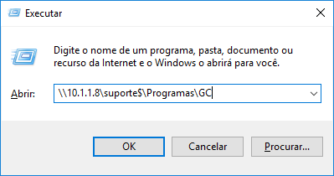

  - Após abrir a pasta, clicar na pasta GC_Instalação > Instalação em Estação de Trabalho > Setup Gestão de Carteiras, copiar todos os arquivos na área de trabalho da máquina a ser instalado, recomendado criar uma pasta:

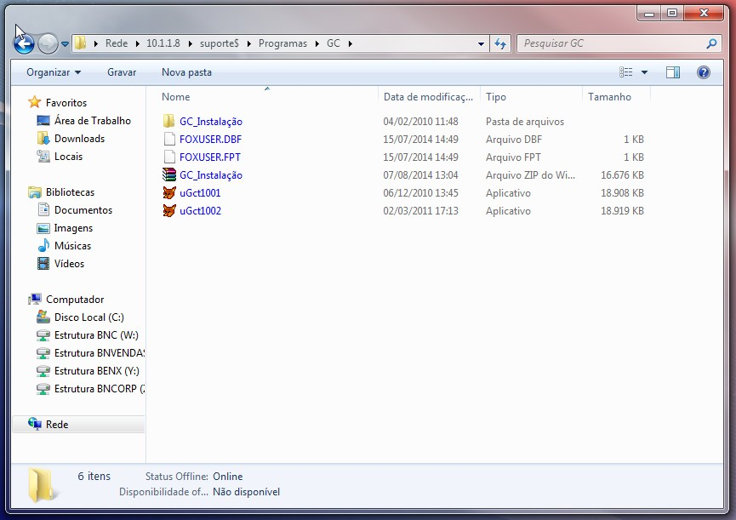

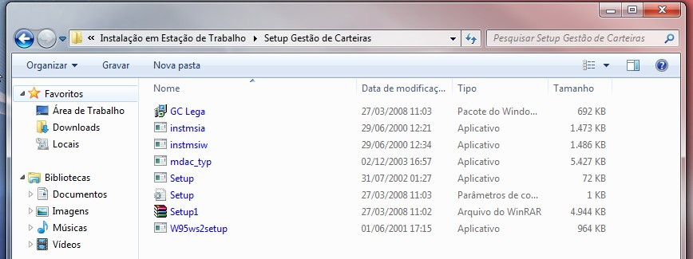

  - Segurar o botão “Shift” e clicar com o botão direito no arquivo “GC Lega”, e clicar em “Executar como usuário diferente” e executar como Administrador Local.

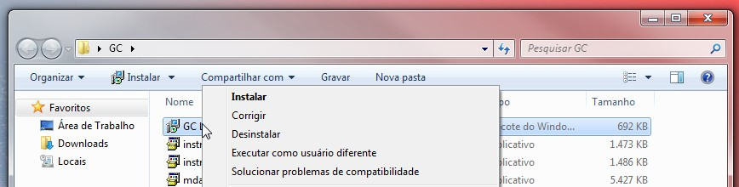

  - Ao abrir a tela de instalação, clicar em próximo e o sistema GC será instalado na máquina:

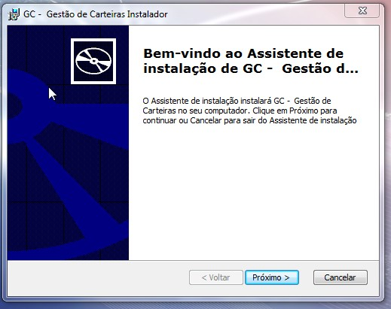

  - A instalação sendo finalizada, voltar até o caminho: "\\10.1.1.8\suporte$\Programas\GC” e copiar os arquivos “GCx64”, “GCx32”:

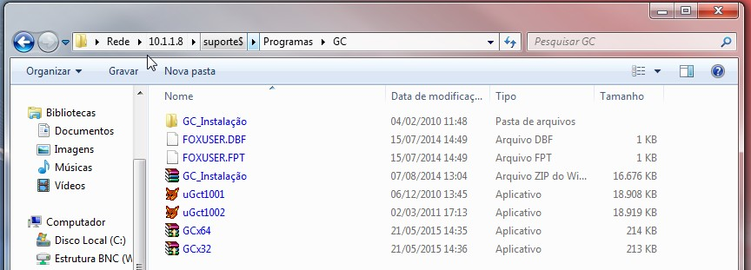

  - Segurar o botão “Shift” e clicar com o botão direito em “GCx64”, e clicar em “Executar como usuário diferente” e executar como Administrador Local. Abrir o arquivo e clicar em SIM:

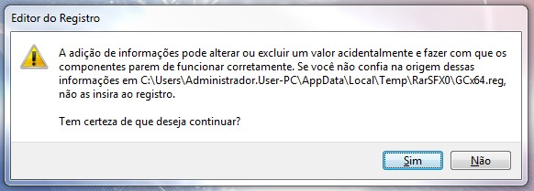

  - Repetir o processo com o arquivo “GCx32”, uma mensagem de inserção de chaves no registro irá aparecer, clicar em OK.

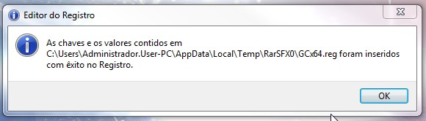

  - Voltar até o caminho: “\\10.1.1.8\suporte$\Programas\GC” e copiar o arquivo “uGct1002” e colar na pasta “C:/PWGCT”. Clicar com o “botão direito”>”Enviar para”> “Área de Trabalho”.

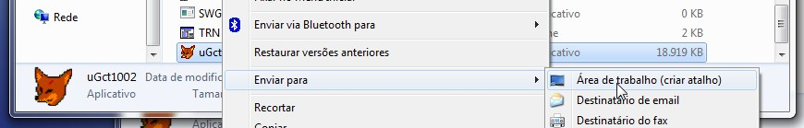

A partir deste momento o software Gestão de Carteiras estará pronto para uso.

Alteração realizada | Responsável | Data

